Департамент образования Администрации города Екатеринбурга
Отдел образования департамента Администрации Кировского района
Муниципальное бюджетное дошкольное образовательное учреждение –
детский сад №100
620041, г. Екатеринбург, ул. Уральская, 48А тел/факс: (343)341-63-60, e-mail: kgarden100@mail.ru
Конспект НОД.
Аппликация
«Бережливым будь с водой,
Хорошенько кран закрой!»
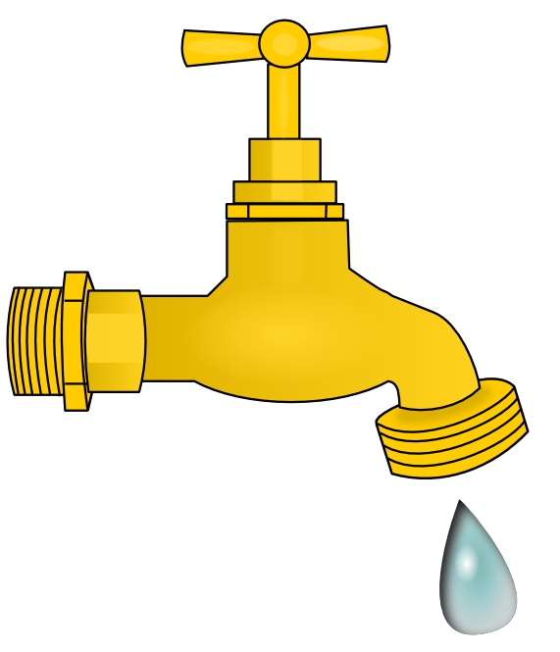
Воспитатель
Бессонова Ирина Геннадьевна

г. Екатеринбург, 2020г.
Тема: «Бережливым будь с водой,
Хорошенько кран закрой!»
Цель: учить детей беречь водопроводную воду, не лить воду без нужды и плотно закрывать кран; учить создавать способом аппликации изображение полотенца, украшать его: разрезать бумажные узкие полоски поперёк, квадрат по диагонали; показать как сделать бахрому, правильно пользоваться клеем.
Материал: бумага разного цвета, «полотенце» в виде прямоугольника, ножницы, клей, салфетки, клеёнки, кисти на каждого ребёнка, круглый запрещающий знак с изображением крана.
Предварительная работа: наблюдение за водой во всех её видах ( лужи, капельки дождя, полив растений, снег, вода на кухне, в море, при стирке и т.д.), рассказывание сказки «Путешествие Снежинки»(авторская), о бабушке Туче, о Солнышке.
Ход :Воспитатель говорит, что в их группу почтальон принёс письмо, а лежит оно в чудесном мешочке.
-Давайте прочитаем, что там написано, от кого оно.
« Дорогие мои дети! Я пишу вам письмецо:
Я прошу вас, мойте чаще ваши руки и лицо…»
(Ю.Тувим, детский писатель)
-Любите ли вы мыть руки, умываться? Умеете ли плотно закрывать кран?
Всегда следите, чтобы из крана не текла вода?
А когда руки и лицо вымыты, чем вы их вытираете? (полотенцем).
Вспомните, какие полотенца у вас дома? Какого они цвета, мягкие ли?
Что на них изображено? Сейчас мы с вами сделаем новые полотенца. Хотите? Возьмите любую форму, украсьте её, сделайте бахрому.(Объяснить, как надо делать).
Дети наклеивают формы , украшают свои полотенца.
-И вот полотенца готовы. Мы можем продавать их в магазине своим куклам, но прежде научим их правильно мыть руки и пользоваться краном.
- Я сейчас я хочу, чтобы вы послушали, что говорят капли, которые падают из неплотно закрытого крана (пойдёмте в умывальную комнату).
Родник иссяк, ручей ослаб,
А мы из крана – кап, кап, кап…
Мелеют реки и моря,
Не тратьте воду зря, зря, зря…
А то пройдёт немного лет
И нет водицы – нет, нет, нет…
(С.Погореловский)
- Мы сейчас наклеим возле крана запрещающий знак. Этот знак означает, что кран следует закрывать плотно, беречь воду. Такие картинки мы разнесём по всему детскому саду и приклеим у кранов на кухне, в прачечной, в группе, чтобы все закрывали краны.

